TECHNINĖ SPECIFIKACIJA
- Darbai turi būti atliekami vadovaujantis Statybos techninio reglamento aktualia redakcija ir kitais norminiais reikalavimais, t. y. Lietuvos Respublikos galiojančiais įstatymais, norminiais teisės aktais, standartais, techniniais reglamentais, taikomais tokiems darbams atlikti;
- Rangovas turi užtikrinti darbuotojų saugų darbą, aplinkos apsaugą, tinkamas darbo sąlygas darbų vietoje, taip pat gretimos aplinkos bei šalia dirbančių ir judančių asmenų apsaugą nuo remonto metu keliamų pavojų ir rizikos veiksnių;
- Užsakovas turi teisę nepriimti darbų, jei naudojamos medžiagos, gaminiai yra nekokybiški, neatitinka specifikacijoje nurodytų reikalavimų. Visos remontui naudojamos medžiagos turi būti naujos, sertifikuotos. Rangovas privalo nesertifikuotas, neatitinkančias specifikacijų, nekokybiškas medžiagas ir gaminius pakeisti savo lėšomis;
- Faktinius darbų ir medžiagų kiekius, Rangovas tikslinasi objekte iki rangos darbų pasiūlymų pateikimo. Rangovas įsipareigoja apžiūrėti remontuojamą objektą, įsivertinti numatomus darbus ir jų kiekius. Statybos rangos sutarties vykdymo metu nebus priimami jokie Rangovo reikalavimai pakeisti bendrą pasiūlymo kainą, atlikti nenumatytus papildomus darbus arba sąlygas, tai bus grindžiama Rangovo klaidomis ar praleidimais, faktinės situacijos neįvertinimu;
- Rangovas, užbaigęs darbus, įsipareigoja iki darbų perdavimo-priėmimo akto pasirašymo, savo lėšomis išgabenti po darbų likusias atliekas, tvarkingai sutvarkyti statybos vietą.
- Rangovas turi vadovautis Aprašo 4.4.4.1. p., kai Pirkimo organizatorius savarankiškai nustatė aplinkos apsaugos kriterijų: mažinti popieriaus sunaudojimą, atsisakyti nebūtino dokumentų kopijavimo ir spausdinimo, siekiant sunaudoti mažiau gamtos išteklių. Šis kriterijus taikomas su Sutarties vykdymu susijusiems dokumentams
- Rangovas, vykdydamas darbus, turi naudoti mažiau ar nenaudoti pavojingųjų cheminių medžiagų, neteršti aplinkos ir nekelti pavojaus sveikatai (Lietuvos Respublikos aplinkos ministro 2011 m. birželio 28 d. įsakymo Nr. D1-508, 4.4.4.3 punktas), t. y. Rangovas remonto darbų metų:
- transportuojant visas darbų vietoje susidarančias statybines atliekas iš darbų vietos naudoja daugkartinius konteinerius, išskyrus, kai susidarančios atliekos turi būti perdirbamos ar vežamos į Mechaninio biologinio apdorojimo (MBA) įrenginius;
- mažina statybinių medžiagų ir gaminių pakuočių atliekas (visos pakuotės grąžinamos Rangovui pakartotiniam naudojimui, perdirbimui ar kitokiam naudojimui);
- pakartotinai naudoja, perdirba ar kitaip naudoja darbų atlikimo procese susidariusias atliekas.

REIKALAVIMAI REMONTO DARBAMS
- Patalpose montuojamos „armstrong“ arba analogiškos pakabinamos lubos su įmontuotais šviestuvais. Tiesiami elektros kabeliai šviestuvams bei jungikliams, prieš tai juos demontuojant.
- Reikalavimai naujai grindų heterogeninei dangai:
Klasifikavimas ISO 10874 (EN 685)
Visuomeninės klasės 34
Bendrasis storis EN 428 2,0 mm
Darbinio sluoksnio storis EN 429 0,7 mm
Atsparumas trinčiai EN 660-2 Grupė T
Liekamasis įspaudas EN 433 0,04 mm
Atsparumas baldų kojelėms EN 424 Jokios žalos
Atsparumas kėdžių ratukams EN 425 Jokios žalos
Matmenų stabilumas EN 434 < 0,10 %
Reakcija į ugnį EN 13501-1 Bfl s1
- Plytelėms paviršius padengiamas 2 sluoksniais teptinės hidroizoliacijos. Įrengimui naudoti mineralinius mišinius, tepant 2 kartus. Hidroizoliacija turi gerai lipti prie sandūrų paviršių, apsaugoti statinio konstrukcijas nuo drėgmės ir vandens, o sukietėjusi gerai deformuotis, nesenti. Naudojama elastinga hidroizoliacinė juosta, pritaikyta drėgnoms patalpoms, skirta kampams tarp sienų ir grindų, sienų vidiniams kampams ir sujungimams.
- Naudojamas akmens masės plytelės, dydis ne mažesnis kaip 30x30, storis nuo 7 mm. Siūlės turi būti sandarinamos elastiniu glaistu. Hermetikai ir glaistai neturi keisti spalvos ir kitų savybių nuo vandens, dezinfekcinių ar valymo priemonių poveikio bei plovimo stipria vandens srove.
- Montuojami kriauklės su maišytuvais, prietaisai turi būti pakankamu chromo sluoksniu, kuris apsaugo nuo susidėvėjimo ir užtikrina vandens maišytuvo ilgaamžiškumą. Prietaisai turi atitikti europinius standartus, garantija. Prieš prietaisų sumontavimą atliekamas vandentiekio, kanalizacijos bandymai, naudojant 2 kartus didesnį slėgi už darbinį.
- Heterogeninė danga įrengiama ant sauso lygaus paviršiaus (pagrindo). Pagrindo drėgnumas neviršyti 2 -2,5 procento. Patalpų temperatūra ne žemesnė kaip 15 laipsnių šilumos. Siūlės suvirinamos karštu būdu, atitinkamos spalvos suvirinimo siūlu. Aukštos kokybės heterogeninė PVC danga su ne mažesniu nei 0,7 dėvimuoju sluoksnių kurios absoliučios deformacijos neviršyja 0,04 mm. Dangos sudėtyje neturi būti ftalatų. Dangų spalva derinama vietoje.
- Baigus remonto darbus, darbo vieta turi būti švari, tvarkinga, išvalytos atliekos. Atliekos sukraunamos rankiniu būdu. Į išardytų betono konstrukcijų kiekį įeina ir nuardytas tinkas, taip pat visos kitos atliekos, kurios gali atsirasti remontuojant.
DARBŲ KIEKIŲ ŽINIARAŠTIS

Eil.  Nr. | Darbų ir išlaidų  aprašymai | Mato  vnt. | Kiekis | Pastabos
1 | 2 | 3 | 4 | 5
 | PATALPŲ VIDAUS REMONTO DARBAI
 | Skyrius 1-47 patalpos remontas
 | Grindjuosčių išardymas | m | 30
 | Linoleumo grindų dangos išardymas | m2 | 50
 | Medinės pakylos ardymas | m3 | 1,125
 | Metalinių vamzdžių išardymas | m | 10
 | Keraminių plytelių ardymas nuo sienų | m2 | 3
 | Medinių spintelių, lentų išardymas | Kompl. | 1
 | Esamos el. Instaliacijos (kabeliai, loveliai, rozetės, jungtukai) išardymas, kai rozetės, | Kompl. | 1
 | Kriauklių, praustuvų išardymas | vnt. | 1
 | Sienų tinko remontas kalkių skiediniu | m2 | 70
 | Vidaus palangių labai geras dažymas, paruošiant pagrindą | m2 | 3
 | Vidinių sienų 2-iejų kartų gerasis dažymas vandens emulsiniais dažais, paruošiant pagrindą (2-iejų kartų gruntavimas ir glaistymas) | m2 | 70
 | Sienų paviršių aptaisymas plytelėmis | m2 | 2
 | Ventiliacijos grotelių pakeitimas | vnt. | 4
 | Šviestuvų demontavimas | vnt. | 10
 | Medinių durų angų užpildymo išardymas mūro sienose, nukapojant tinką | m2 | 2,1
 | Plieninių apvalių užlankinių ortakių tiesių dalių montavimas, kai ortakio skersmuo, mm iki 110 | m | 9
 | Durų angos išmušimas mūro sienoje | m3 | 0,357
 | Durų blokų įstatymas į sienų angas, kai durys pilnavidurės iš medžio drožlių plokštės (MDP užpildu), kai durų pritraukimo įtaisas, apvadai, spyna ir rankenos komplekte | m2 | 2,1
 | Langų blokų išmontavimas ir sumontavimas | m2 | 4 | 1 vnt. lango bloko išardymas įrangos įnešimui
 | Elektros instaliacijos laidų, kabelių iki 16 mm2 skerspjūvio ploto tiesimas iškertant vagas sienose | m | 50
 | Kabelių apsaugos plastikinių gofruotų vamzdžių klojimas, kai vamzdžio išorinis skersmuo iki 32 mm | m | 50
 | Signalinio kabelio tiesimas, kai signalinis kabelis su  jungtimis komplekte RJ45 (kompiuterinio tinklo  (Ethernet) kabelis, CAT6 kategorijos) | m | 60
 | Klasės kompiuterinės kištukinių lizdų montavimas  RJ45 (LAN), kai kištukinis lizdas ir rėmelis komplekte | vnt. | 5
 | Rozečių montavimas, kai instaliacija paslėptoji | vnt. | 12
 | Radiatorių dažymas, paruošiant pagrindą | m2 | 4
 | Grindų išlyginamųjų sluoksnių įrengimas, naudojant sausus mišinius (sluoksnis iki 50 mm) | m2 | 50
 | Heterogeninės tarketo dangos įrengimas užklijuojant ant sienų visu perimetru 8 cm aukščio (vietoj grindjuosčių) | m2 | 50
 | Dvisluoksnių gipskartonio pertvarų su metaliniu karkasu ir 100 mm izoliacijos sluoksniu įrengimas | m2 | 5
 | Gipskartonio plokščių sienų siūlių glaistymas, armuojant siūles, kai siūlės glaistomos dviem sluoksniais (100 m2 gipskartonio plokščių) | m2 | 5
 | Akustinių pakabinamų lubų su metalo konstrukcija ir plokštėmis 600x600 mm, įrengimas | m2 | 50
 | Jungiklio dviejų padėčių montavimas, kai jungiklis komplekte | vnt. | 2
 | Įleidžiami LED ≥ 40W šviestuvai su montavimu į pakabinamas lubas | vnt. | 12
 | Veidrodinės plėvelės įrengimas, kai 20 proc. tamsinti  stiklai | m2 | 15
 | Skyrius 1-48 patalpos remontas
 | Grindjuosčių išardymas | m | 30
 | Linoleumo grindų dangos išardymas | m2 | 50
 | Mėdinės pakylos ardymas | m3 | 1,125
 | Keraminių plytelių ardymas nuo sienų | m2 | 3
 | Medinių spintelių, lentų išardymas | Kompl. | 1
 | Esamos el. Instaliacijos (kabeliai, loveliai, rozetės, jungtukai) išardymas, kai rozetės, | Kompl. | 1
 | Ventiliacijos grotelių pakeitimas | vnt. | 3
 | Šviestuvų demontavimas | vnt. | 10
 | Sienų tinko remontas kalkių skiediniu | m2 | 70
 | Vidinių sienų 2-iejų kartų gerasis dažymas vandens emulsiniais dažais, paruošiant pagrindą (2-iejų kartų gruntavimas ir glaistymas) | m2 | 70
 | Vidaus palangių labai geras dažymas, paruošiant pagrindą | m2 | 3
 | Durų angos išmušimas mūro sienoje | m3 | 0,357
 | Durų blokų įstatymas į sienų angas, kai durys iš stiklo blokų, kai (durų tipas – slankiojančios) spyna ir rankena komplekte | m2 | 2,1
 | Elektros instaliacijos laidų, kabelių iki 16 mm2 skerspjūvio ploto tiesimas iškertant vagas sienose | m | 50
 | Kabelių apsaugos plastikinių gofruotų vamzdžių klojimas, kai vamzdžio išorinis skersmuo iki 32 mm | m | 50
 | Signalinio kabelio tiesimas, kai signalinis kabelis su  jungtimis komplekte RJ45 (kompiuterinio tinklo  (Ethernet) kabelis, CAT6 kategorijos) | m | 60
 | Klasės kompiuterinės kištukinių lizdų montavimas  RJ45 (LAN), kai kištukinis lizdas ir rėmelis komplekte | vnt. | 5
 | Rozečių montavimas, kai instaliacija paslėptoji | vnt. | 12
 | Vidaus nuotekų plastikinių skirstomųjų  vamzdynų montavimas, kai nominalusis vidinis skersmuo iki 110 mm | m | 2
 | Vandentiekio, šildymo ir suspausto oro  vamzdynų iš plastikinių vamzdžių tiesimas, kai vamzdžio išorinis skersmuo iki 32 mm | m | 2
 | Praustuvų su vandens maišytuvais montavimas, tvirtinamų prie sienų | vnt. | 1
 | Tūrinio šildytuvo iki 10l montavimas, kai šildytuvas komplekte | vnt. | 1
 | Radiatorių dažymas, paruošiant pagrindą | m2 | 4
 | Grindų išlyginamųjų sluoksnių įrengimas, naudojant sausus mišinius (sluoksnis iki 50 mm) | m2 | 50
 | Heterogeninės tarketo dangos įrengimas užklijuojant ant sienų visu perimetru 8 cm aukščio (vietoj grindjuosčių) | m2 | 50
 | Akustinių pakabinamų lubų su metalo konstrukcija ir plokštėmis 600x600 mm, įrengimas | m2 | 50
 | Dvisluoksnių gipskartonio pertvarų su metaliniu karkasu ir 100 mm izoliacijos sluoksniu įrengimas | m2 | 5
 | Gipskartonio plokščių sienų siūlių glaistymas, armuojant siūles, kai siūlės glaistomos dviem sluoksniais (100 m2 gipskartonio plokščių) | m2 | 5
 | Jungiklio dviejų padėčių montavimas, kai jungiklis komplekte | vnt. | 1
 | Įleidžiami LED ≥ 40W šviestuvai su montavimu į pakabinamas lubas | vnt. | 10
 | Veidrodinės plėvelės įrengimas, kai 20 proc. tamsinti  stiklai | m2 | 15
 | Horizontalių skylių gręžimas daugiau 80 mm iki 250  mm skersmens deimantiniais grąžtais betono  konstrukcijose, kai skylės skersmuo 160 mm | vnt. | 1
 | Ortakiai plieninių sraigtinių vamzdžių, kai skersmuo iki 160 mm | m | 10
 | Kanalinių ventiliatorių montavimas apvaliuose ortakiuose sienoje, kai ištraukimo tūrio ventiliatorius nuo 150 m3 | kompl. | 1
 | Difuzorių montavimas lubose, kai jungties skersmuo iki 160 mm | kompl. | 1
 | Skyrius 1-36, 1-37 sanit. mazgų remontas
 | Keraminių plytelių dangos | m2 | 15
 | Sienų aptaisymo glazūruotomis plytelėmis išardymas, be plytelių išsaugojimo | m2 | 72
 | Kištukinių lizdų, jungiklių sienoje demontavimas | Kompl. | 1
 | Šviestuvų išardymas | vnt. | 4
 | Mūro pertvarų išardymas | m3 | 2
 | Plastikinių lubų lentelių išardymas | m2 | 15
 | Betoninių grindų dangų išmušimas iki 60 mm | m2 | 15
 | Medinių durų angų užpildymo išardymas iki 2 m2 durų ploto mūro sienose, nukapojant tinką | vnt. | 2
 | Praustuvų arba kriauklių nuėmimas | vnt. | 2
 | Unitazų išardymas, kai unitazai su prijungtais nuplovimo bakeliais | vnt. | 4
 | Betoninių grindų dangų įrengimas, kai sluoksnio storis  60 mm | m2 | 15
 | Grindų išlyginamųjų sluoksnių įrengimas, naudojant sausus mišinius (sluoksnis iki 50 mm) | m2 | 15
 | Grindų teptinės hidroizoliacijos įrengimas, naudojant  mineralinius mišinius , tepant 2 kartus | m2 | 15
 | Akmens plytelių grindų dangos įrengimas ant  išlyginto pagrindo, kai siūlės iki 8mm pločio, plytelės  plotas daugiau 0,012 iki 0,05m2 | m2 | 15
 | Mūrinių sienų gerasis tinkavimas | m2 | 45
 | Sienų paviršių aptaisymas akmens masės plytelėmis | m2 | 45
 | "Amstrong" akustinių pakabinamų lubų su metalo konstrukcija ir plokštėmis 600x600 mm įrengimas | m2 | 15
 | Unitazų įrengimas, kai unitazai su prijungtais nuplovimo bakeliais | vnt. | 4
 | Įleidžiami LED ≥ 40W šviestuvai su montavimu į pakabinamas lubas | vnt. | 4
 | Durų blokų įstatymas į sienų angas, kai durys pilnavidurės iš medžio drožlių plokštės (MDP užpildu) su durų pritraukimo įtaisu | m2 | 2,1
 | Jungiklio dviejų padėčių montavimas, kai jungiklis komplekte | vnt. | 1
 | Judesio jutiklio montavimas lubose | vnt. | 1
 | Nuotekų šalinimo plastikinių vamzdynų atskirų atkarpų keitimas pastato viduje , kai vamzdžio skersmuo iki 110 mm | m | 3
 | Vandens trapo montavimas, kai trapas komplekte | vnt. | 1
 | Tūrinio šildytuvo iki 10l montavimas, kai šildytuvas komplekte | vnt. | 1
 | Praustuvų su vandens maišytuvais montavimas, tvirtinamų prie sienų | vnt. | 3
 | Viensluoksnių gipskartonio pertvarų su metaliniu (atsparių drėgmei) karkasu ir 100 mm izoliacijos sluoksniu įrengimas | m2 | 10 | 4 vnt. kabinų pertvarų montavimas tualeto patalpoje
 | Gipskartonio plokščių sienų siūlių glaistymas, armuojant siūles, kai siūlės glaistomos dviem sluoksniais (100 m2 gipskartonio plokščių) | m2 | 10
 | Durų blokų įstatymas į sienų angas, kai durys pilnavidurės iš medžio drožlių plokštės (MDP užpildu) su durų pritraukimo įtaisu | m2 | 5,88
 | Radiatorių dažymas, paruošiant pagrindą | m2 | 3
 | Difuzorių montavimas , kai jungties skersmuo iki 160 mm | vnt. | 3
 | Ortakiai plieninių sraigtinių vamzdžių, kai skersmuo iki 160 mm | m | 10
 | Kanalinių ventiliatorių montavimas apvaliuose ortakiuose | vnt. | 2
 | Vidaus paviršių aptaisymas veidrodžiais, kai skaidrus veidrodis 4 mm komplekte | m2 | 2
 | Tualetinių reikmenų montavimas, kai pakabos-tualetinio popieriaus laikiklis komplekte | vnt. | 3
 | Tualetinių reikmenų montavimas, kai muilo dozatorius komplekte | vnt. | 1
 | Tualetinių reikmenų montavimas, kai karšto oro rankų džiovintuvas komplekte | vnt. | 1
 | Tualetinių reikmenų montavimas, kai WC šepetys komplekte | vnt. | 3
 | Statybinių šiukšlių valymas iš patalpų | t | 5
 | Statybinių šiukšlių išvežimas 10 km atstumu automobiliais-savivarčiais, pakraunant rankiniu būdu | t | 5
 | Skyrius 1-35, 1-34 patalpų remontas
 | Keraminių plytelių dangos | m2 | 15
 | Sienų aptaisymo glazūruotomis plytelėmis išardymas, be plytelių išsaugojimo | m2 | 54
 | Kištukinių lizdų, jungiklių sienoje demontavimas | kompl. | 1
 | Šviestuvų išardymas | vnt. | 3
 | Mūro pertvarų išardymas | m3 | 2
 | Plastikinių lubų lentelių išardymas | m2 | 15
 | Betoninių grindų dangų išmušimas iki 60 mm | m2 | 15
 | Medinių durų angų iki 2 m2 ploto išardymas mūro sienose, nukapojant tinką | vnt. | 2
 | Praustuvų arba kriauklių nuėmimas | vnt. | 2
 | Unitazų išardymas, kai unitazai su prijungtais nuplovimo bakeliais | vnt. | 4
 | Betoninių grindų dangų įrengimas, kai sluoksnio storis iki 60 mm | m2 | 15
 | Grindų išlyginamųjų sluoksnių įrengimas, naudojant sausus mišinius (sluoksnis iki 50 mm) | m2 | 15
 | Heterogeninės tarketo dangos įrengimas užklijuojant ant sienų visu perimetru 8 cm aukščio (vietoj grindjuosčių) m2 | m2 | 15
 | Sienų tinko remontas kalkių skiediniu | m2 | 54
 | Vidinių sienų 2-iejų kartų gerasis dažymas vandens emulsiniais dažais, paruošiant pagrindą (2-iejų kartų gruntavimas ir glaistymas) | m2 | 54
 | "Amstrong" akustinių pakabinamų lubų su metalo konstrukcija ir plokštėmis 600x600 mm įrengimas | vnt. | 15
 | Įleidžiami LED ≥ 40W šviestuvai su montavimu į pakabinamas lubas | vnt. | 5
 | Durų blokų įstatymas į sienų angas, kai durys pilnavidurės iš medžio drožlių plokštės (MDP užpildu) su durų pritraukimo įtaisu | m2 | 2,1
 | Radiatorių dažymas, paruošiant pagrindą | m2 | 2
 | Jungiklio dviejų padėčių montavimas, kai jungiklis komplekte | vnt. | 1
 | Nuotekų šalinimo plastikinių vamzdynų atskirų atkarpų keitimas pastato viduje , kai vamzdžio skersmuo iki 110 mm | m | 3
Pastaba.
- Į pasiūlymo kainą turi būti įskaičiuotos ir įvertintos visos su numatytų darbų atlikimu susijusios išlaidos ir mokesčiai.
PRIEDAI:
- Patalpų plano įrangos ir baldų eksplikacija, 2 vnt.;
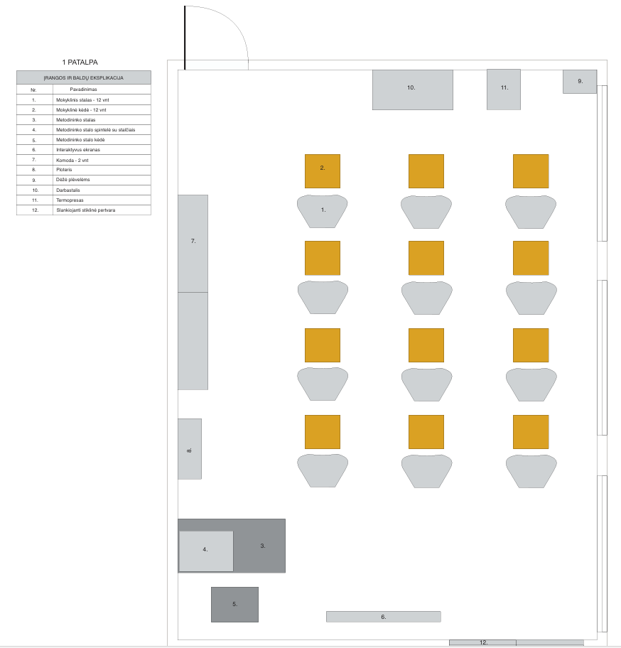
- Pastato patalpų planas, kuriame, pažymėta darbų zona, 1 vnt.

